hai
国都报告系列 2012年10月31日星期三
国都贵金属日报

【重要资讯】
国都期货研发服务部
分析师：李健
执业编号：F0253574
电话：010-84183026
邮箱：lijian@guodu.cc

地址：北京市东城区东直门南大街3号国华投资大厦10层
国都期货有限公司
网址：www.guodu.cc


1.日本央行在日内的货币政策会议宣布维持利率不变；并将资产购买与贷款计划扩大11万亿日元，至91万亿日元。
2.德国统计局(Destatis)周二公布的数据显示，德国10月季调后官方失业率为6.9%，未较8、9两月发生变动，符合预期；但失业人数增幅自前两个月的1,000人和12,000人增长至20,000人，总人数达293.7万人。
3.泛希腊社会运动党(PASOK)领袖维尼泽洛斯(Evangelos Venizelos)周二表示，尽管该国反对就业改革，但基于国际救助计划下的撙节举措必须通过。
4.国际评级机构惠誉(Fitch Ratings)周二宣布确认意大利伦巴第地区的评级，并维持负面展望。惠誉确认伦巴第地区长期本币及外币发行人违约评级在"A-"，短期违约评级在"F2"。
5.西班牙财政部周二发布报告称，该国今年1-9月中央政府赤字占同期国内生产总值(GDP)的3.9%，低于全年赤字目标。
6.西班牙国家统计局(NSI)周二公布的数据显示西班牙第三季度国内生产总值(GDP)初值季率萎缩0.3%，好于经济学家预期及二季度GDP萎缩幅度0.4%。
7.飓风"桑迪"(Sandy)于当地时间29日晚在美国东海新泽西州登陆。目前，世界金融中心--纽约已经宣布进入紧急状态。
8.全球最大的黄金上市交易基金(ETF)--SPDR Gold Trust截至10月29日的黄金持仓量维持在1,336.30吨。
【分析建议】
美国市场因飓风休市，但日本央行的货币政策会议宣布维持利率不变，并将资产购买与贷款计划扩大11万亿日元，至91万亿日元，现货金小幅上涨，其他基本面消息平淡，市场静候美国非农就业报告，操作上建议短线参与。

【本周重要财经事件】
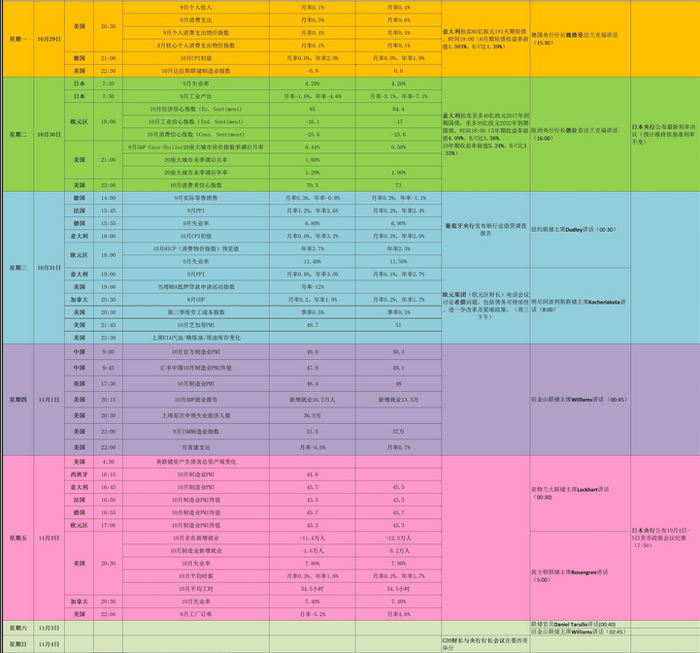图表来源：http://wallstreetcn.com/
免责声明：
如果您对本报告有任何意见或建议，请致信于国都信箱(yfb@guodu.cc），欢迎您及时告诉我们您对本刊的任何想法！
本刊所有信息均建立在可靠的资料来源基础上。我们力求能为您提供精确的数据，客观的分析和全面的观点。但我们必须声明，对所有信息可能导致的任何损失概不负责。
本报告并不提供量身定制的投资建议。报告的撰写并未虑及读者的具体财务状况及目标。国都期货研究团队建议投资者应独立评估特定的投资和战略，并鼓励投资者征求专业财务顾问的意见。具体的投资或战略是否恰当取决于投资者自身的状况和目标。
版权声明：（c）本报告版权为国都期货有限公司所有。本刊所含文字、数据和图表未经国都期货有限公司书面许可，任何人不得以电子、机械、影印、录音或其他任何形式复制、传播或存储于任何检索系统。不经许可，复制本刊任何内容皆属违反版权法行为，可能将受到法律起诉，并承担与之相关的所有损失赔偿和法律费用。涉及版权的所有问题请垂询：010-64000083。

